Installation de la base de données Neo4j

L’installation se passe en 2 étapes. Une étape manuelle pour installer Docker Desktop sur votre machine, une seconde pour lancer le conteneur Docker qui se chargera de créer automatiquement la base de données Neo4j et d’insérer les données dans les noeuds.

# Docker Desktop

Pour installer Docker Desktop, naviguez sur le site : <https://www.docker.com/products/docker-desktop/>

Téléchargez la version pour Windows, Mac ou Linux, et suivez la procédure d’installation.

Une fois l’installation terminée, exécutez Docker Desktop pour lancer l’application :

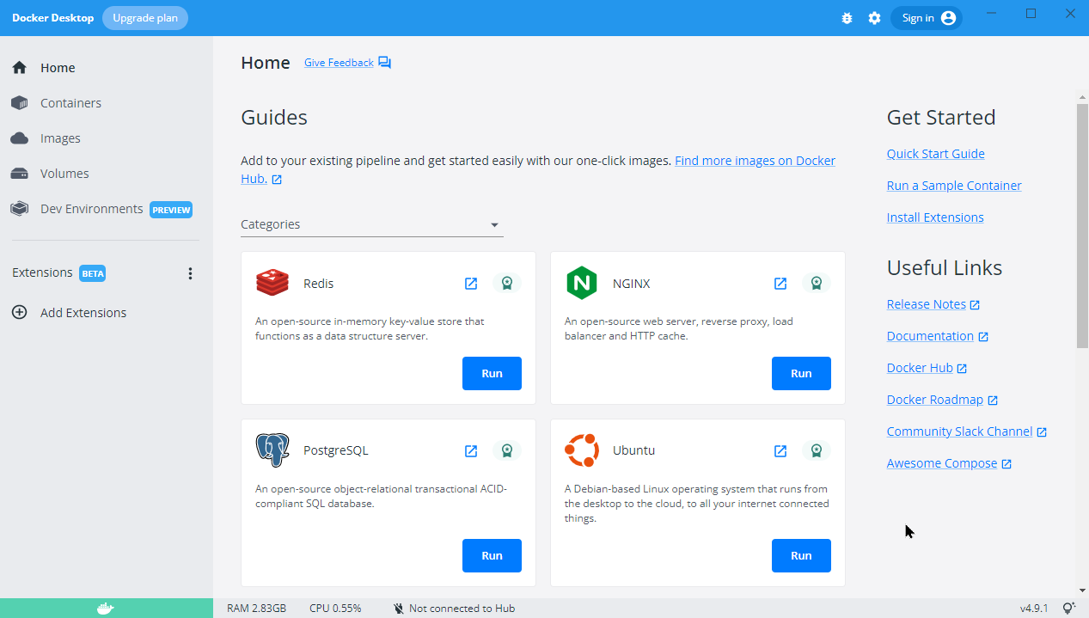

Il est également possible de voir si l’application est lancée dans la barre des tâches :

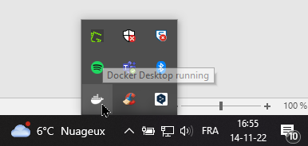

Une fois l’application Docker lancée, vous pouvez exécuter le script de déploiement de la base de données et du client pour y accéder.

Pour cela, téléchargez les fichiers « docker-compose.yml ». Utilisez le lien suivant pour télécharger le fichier zippé « Neo4j.zip », les données étant trop importantes pour WebCampus : <https://we.tl/t-rQIPIzvzx2>. Placez les fichiers téléchargés dans le même répertoire sur votre ordinateur. Dézippez ensuite le fichier « Neo4j.zip » pour obtenir un répertoire de travail comme le suivant :

Il ne vous reste maintenant plus qu’à exécuter le script « docker-compose.yml ». Pour cela, ouvrez un invité de commandes propre à votre ordinateur :

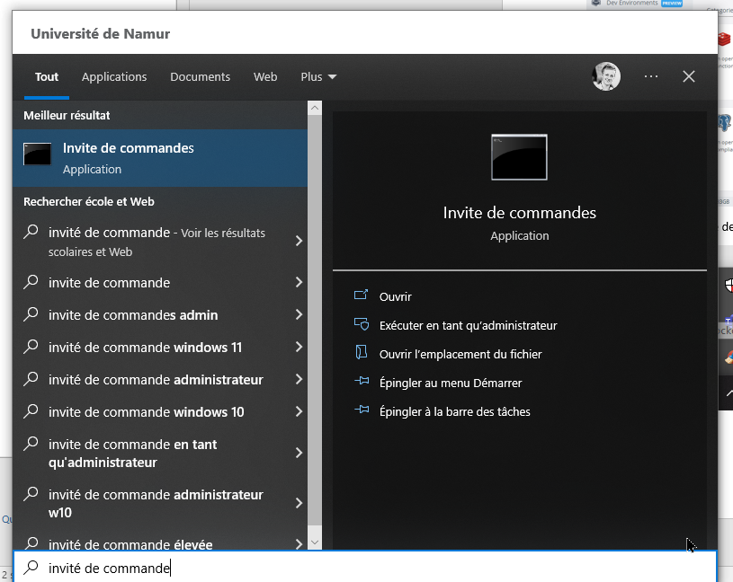

Exécutez le script suivant dans le terminal (l’import des données peut durer plusieurs dizaines de minutes) :

*docker-compose up –d*

# Neo4jDesktop

Neo4jDesktop est une application qui permet d’accéder à la base de données sans installer de client Neo4j.

Pour la télécharger, choisissez-la va version correspondante à votre système d’exploitation :

<https://neo4j.com/download-neo4j-now/?gclid=CjwKCAjwov6hBhBsEiwAvrvN6LvkYJjCLG2NuGzIEFlhOmvTlIfwQXRAaDj2xQE5qrzr9UQrmnD0UhoCSBYQAvD_BwE>

Une fois l’application installée, vous pouvez vous connecter à la base de données avec la configuration suivante (new remote connection) :

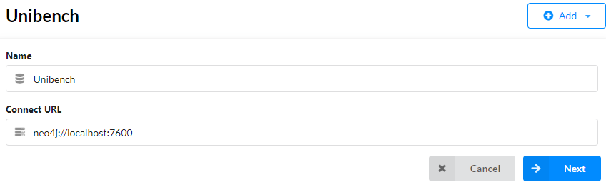

Pour l’authentification, il suffit de renseigner l’utilisateur « neo4j » et laisser le mot de passe vide :

Vous pouvez vous connecter à la base de données « Unibench » :

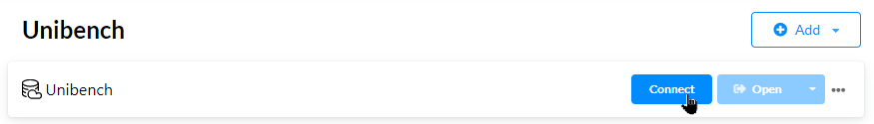

Vous pourrez ensuite ouvrir la base de données en cliquant sur le bouton correspondant :

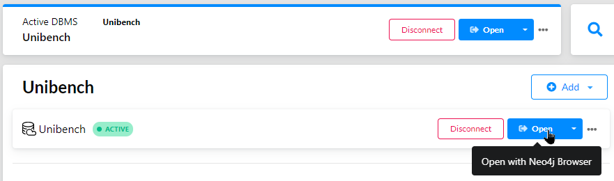

Finalement, vous pouvez consulter la base de données (nœuds, relations, propriétés) et écrire vos requêtes dans l’interface :

